[吉林大学第一医院某研究团队所发文章被质疑发生图片重叠](https://mp.weixin.qq.com/s?__biz=Mzg4OTgzNzAyOA==&mid=2247566985&idx=4&sn=0a96695ce888deeabbf42db695eb5d59&chksm=ce71e1377d2042f0ab367926016309fb1ad76ef5ee6255cc8a9dbdebb62424f2660b83e1882f&scene=126&sessionid=1743354174)

诚信君[iPubpeers](javascript:void(0);)2025-03-29 10:52:50河南



2015 年 9 月 26 日，吉林大学第一医院Yu Zhiyun研究团队，在***Oncotarget***上发表的题为**“Metformin and temozolomide act synergistically to inhibit growth of glioma cells and glioma stem cells in vitro and in vivo”**的研究论文，**被质疑文中出现图片重叠。**

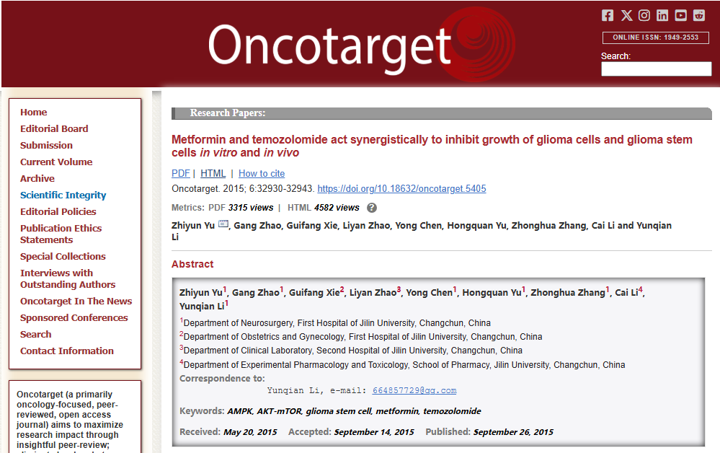

该文章于2025年3月在Pubpeer上被读者质疑：**文章出现图片重叠。**

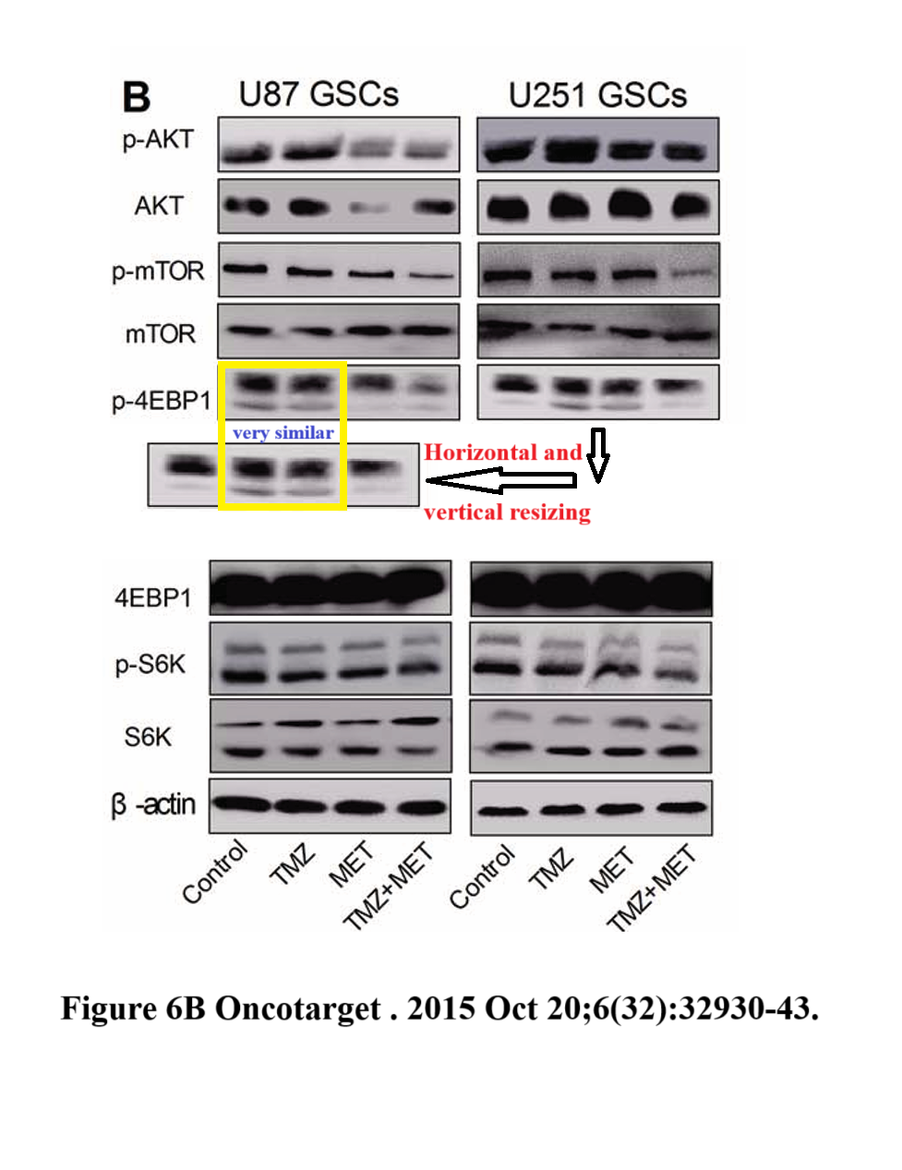

**相关消息**

https://pubpeer.com/publications/6612AF2E1FF4640677192F021BEE54#1

图片



**iPubpeers，专注于图片重复报道。**

**投稿事宜：ilovehainan@foxmail.com**

**觉得本文好看，请点这里！**